窗体顶端

我区教师成功开设青岛市初中综合实践活动课程城乡交流课
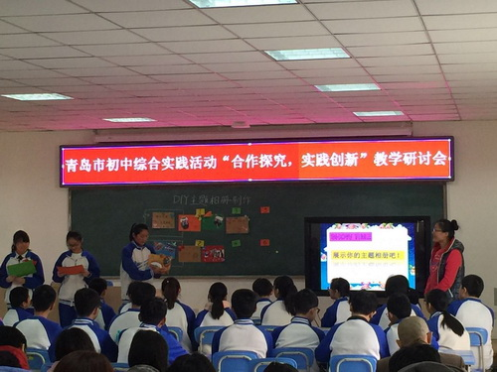

3月24日，青岛市初中综合实践活动课程“合作探究，实践创新”教学研讨在黄岛区弘文学校成功举行，青岛市教研员孙公刚老师及各区市教研员出席并参加了活动。
本次研讨活动，首先由黄岛区教育发展研究中心肖华老师开设了一节题为《光影间舞动的精灵——泰山皮影》的青岛市公开课，接着我区青岛第五中学柳旭日老师开设了一节青岛市城乡交流课《DIY主题相册制作》。柳老师带领弘文学校的同学们学习了相册封面主题设计、照片排版及美化装饰的方法。课堂上，柳老师鼓励学生细致观察、捕捉创意、主动思考，强化学生的合作意识，提高动手制作能力。柳老师的导入颇有新意，极大地激发了学生的学习兴趣和合作意识；授课环节十分清晰，师生评价、生生评价及时跟进。本节课，柳老师大胆借鉴和揉合了STEAM课程的教学理念，以“设计—制作—展示—感悟”为主线，组织学生完成DIY主题相册制作的任务，学生们不但掌握了相册封面和内页的设计创作要点，还在“分工合作、共享创意”的温馨氛围中，感受到了团队合作的强大力量！
在课后的评课环节中，市综合实践中心组的老师们对我区的柳老师的课进行了精彩点评。市教研员孙公刚老师给予了高度肯定和评价，认为教师的选材非常贴近学生生活，实用有趣；教师的导入很有特色，瞬间激发了学生的兴趣；整堂课教师大胆放手，注重培养学生的分工合作意识和实践动手能力；学生的参与度极高，有实践、有感悟、有反思、有成长，真实体现了“合作探究，实践创新”的教学理念。本课在教师选材的实用度上、学生兴趣度的激发上、课堂的参与度上、设计的创新度上都达到了近乎完美的程度，精彩呈现，可谓四“度”合一，给老师留下了深刻的印象。
本次活动很好地展示了我区初中综合实践活动课程实施的水平，同时也加强了我区与其他区市的交流和分享。活动取得了圆满成功。
窗体底端

